ЗАДАНИЯ
теоретического тура муниципального этапа ХХХIII Всероссийской олимпиады школьников по биологии 2017-18 учебный год.
11 класс

Дорогие ребята!
Поздравляем Вас с участием в муниципальном этапе Всероссийской олимпиады школьников по биологии! Отвечая на вопросы и выполняя задания, не спешите, так как ответы не всегда очевидны и требуют применения не только биологических знаний, но и общей эрудиции, логики и творческого подхода. Успеха Вам в работе!

Часть I. Вам предлагаются тестовые задания, требующие выбора только одного ответа из четырех возможных. Максимальное количество баллов, которое можно набрать – 60 (по одному баллу за каждое тестовое задание).
Индекс ответа, который вы считаете наиболее полным и правильным, укажите в матрице ответов.
1. У растений из протодермы конуса нарастания образуется ткань:
а) механическая
б )проводящая
в) покровная
г) запасающая
2. Возраст некоторых деревьев может быть определен по годичным кольцам, которые представляют ежегодный прирост:
а) первичных флоэмы и ксилемы
б) вторичных флоэмы и ксилемы
в) только вторичной флоэмы
г) только вторичной ксилемы
3. Азотфиксирующие клубеньковые бактерии получают из организма растения:
а) растворенный азот
б) растворенный кислород
в) нитраты
г) органические вещества
4. Наиболее высокое осмотическое давление свойственно клеткам:
а) гидрофитов
б) мезофитов
в) ксерофитов
г) галофитов
5. У улотрикса мейоз происходит в:
а) клетках нитчатого тела растения
б) клетках, дающих начало гаметам
в) зиготе
г) спорах
6. Двойное оплодотворение у цветковых растений – это:
а) слияние двух спермиев с двумя яйцеклетками
б) слияние двух пар диплоидных клеток
в) слияние двух пар клеток – спермия с яйцеклеткой и спермия с диплоидной клеткой
г) слияние двух пар клеток – спермия с яйцеклеткой и двух диплоидных клеток
7.Вторичное утолщение стебля типично для:
а) мхов, голосеменных, покрытосеменных
б) однодольных покрытосеменных, голосеменных
в) однодольных и двудольных покрытосеменных
г) голосеменных и двудольных покрытосеменных
8. Клетки семени, запасающие питательные вещества для зародыша:
а) гаплоидны у голосеменных, триплоидны у покрытосеменных
б) диплоидны у голосеменных, триплоидны у покрытосеменных
в) диплоидны у голосеменных, диплоидны у покрытосеменных
г) гаплоидны у голосеменных, диплоидны у покрытосеменных
9. В эволюции высших растений спорофит явно доминирует над гаметофитом. Важнейшей причиной этого доминирования спорофита является:
а) возможность размножаться вегетативно
б) наличие хорошо развитой паренхимы
в) наличие хорошо развитой проводящей ткани
г) наличие клеток, делящихся митозом
10. Гаметофит папоротников:
а) способен к фотосинтезу
б) не способен к фотосинтезу, т.к. паразитирует на спорофите
в) на начальной стадии развития фотосинтезирует, а затем питается за счет спорофита
г) у некоторых видов способен к фотосинтезу, у других паразитирует на спорофите
11. Сине-зеленые водоросли, вероятно, не принадлежат к царству растений, потому что:
а) являются прокариотическими организмами
б) занимают другую нишу
в) являются самой древней группой организмов на Земле
г) являются составной частью лишайников
12. Переход растений из водной среды на сушу и увеличение их размеров происходили вследствие появления:
а) колленхимы
б) паренхимы
в) ксилемы
г) эпидермиса
13. Гаметофит в жизни растений является генерацией, которая:
а) образуется из споры
б) возникает из гамет
в) возникает как результат комбинации гаметангиев
г) образована клетками с диплоидным числом хромосом
14. Мхи имеют малые размеры по следующей причине:
а) обитают в очень сырых местах и не способны использовать достаточное количество кислорода
б) не могут производить питательные вещества для себя, но должны принимать их из среды, в которой обитают
в) содержание почвы, где они растут, не способно обеспечить растение достаточным количеством минеральных веществ
г) отсутствие специальных тканей для водного транспорта, минеральных веществ и запасных питательных веществ в организме растения
15. Интенсивность метаболизма растений наиболее высока в:
а) эпидермисе
б) колленхиме
в) склеренхиме
г) паренхиме
16. Какой из отделов головного мозга позвоночных представляет собой видоизмененный «теменной глаз»?
а) гипофиз
б) мозжечок
в) эпифиз
г) промежуточный мозг
17. Как австралийская большеногая курица инкубирует яйца?
а) насиживает
б) закапывает в кучу гниющего мусора
в) прикрывает от перегрева листьями растений
г) закапывает в горячий песок
18. У цапли, долго стоявшей в холодной воде, не бывает переохлаждения ног из-за:
а) противоточного кровообращения в ногах
б) равномерного тонкого слоя жира под кожей ног
в) разветвленного кровеносного русла в ногах для обогрева конечностей
г) интенсивного обмена веществ в конечностях
19.Гемолимфа насекомых выполняет функции:
а) снабжения тканей и органов питательными веществами, резервирования питательных веществ в организме
б) выведения из гемоцеля конечных продуктов метаболизма и их экскреции в заднюю кишку
в) снабжения тканей и органов кислородом и выведения из них углекислого газа
г) снабжения тканей и органов питательными веществами и транспорта конечных продуктов метаболизма
20. Для всех гельминтов характерно:
а) отсутствие пищеварительной системы
б) отсутствие органов чувств
в) гермафродитизм
г) сильно развитая половая система
21. В колонии пчел особое положение матки определяется:
а) секрецией королевского геля личинкой матки
б) секрецией феромонов маткой
в) репродукцией яиц маткой
г) подавлением репродукции рабочих самок
22. Паразиты из класса сосальщиков отличаются от ленточных червей наличием:
а) нервной системы
б) пищеварительной системы
в) кровеносной системы
г) промежуточного хозяина
23. Из перечисленных земноводных способна размножаться на личиночной стадии:
а) червяга
б) амбистома
в) квакша
г) шпорцевая лягушка
24. Какая полость тела характерна для хордовых?
а) первичная
б) вторичная
в) смешанная
г) отсутствует совсем
25. За счет каких механизмов мозг земноводных снабжается кислородом лучше, чем остальные органы и ткани?
а) сама мозговая ткань за счет имеющихся в ней ферментов активно поглощает из крови кислород
б) в мозг ведут кровеносные сосуды, берущие начало от желудочка сердца, которые открываются в том месте, куда впрыскивается богатая кислородом кровь из левого предсердия
в) поступающая в мозг кровь попадает в особую капиллярную систему, которая облегчает извлечение кислорода из крови
г) стенки сосудов мозга (за счет имеющихся в них мышечных волокон) пульсируют, увеличивая скорость кровотока, что способствует более эффективному поступлению кислорода в мозговую ткань
26. Феромон – это:
а) химическое вещество, содержащее преимущественно соединения железа, из которых строится покров тела насекомых
б) вещество, опосредующее связи между индивидами одного вида насекомых
в) химический краситель на базе железа, придающий металлическую окраску некоторым группам насекомых
г) вещество, опосредующее связи между индивидами разных видов насекомых
27. В ходе эволюции животных гомойотермия появилась впервые у:
а) амфибий
б) птиц
в) приматов
г) примитивных насекомоядных
28. У головастиков для дыхания в воде имеются наружные жабры. Их наличие является примером:
а) ароморфоза
б) идиоадаптации
в) дегенерации
г) ценогенеза
29. Цевка у птиц – результат приспособления к:
а) хождению на задних конечностях
б) поднятию туловища над землей
в) уменьшению массы тела
г) ускорению бега
30. Общее содержание гемоглобина в крови взрослого человека составляет:
а) больше ста граммов
б) десятки грамма
в) несколько граммов
г) несколько сотен миллиграммов
31. Во время парадоксальной фазы сна:
а) возникают сновидения
б) наблюдаются быстрые движения глаз
в) обычно тело неподвижно
г) все ответы верны
32. Попадая в кровь, адреналин вызывает:
а) сужение всех кровеносных сосудов
б) расширение всех сосудов
в) сужение всех сосудов, кроме сосудов сердца и мозга
г) не оказывает влияния на просвет кровеносных сосудов
33. При гипофункции коры надпочечников развивается:
а) болезнь Кушинга
б) аддисонова болезнь
в) акромегалия
г) сахарный диабет
34. Серое вещество мозга состоит из:
а) тел нейронов и их немиелинизированных отростков
б) только тел нейронов
в) аксонов
г) дендритов
35. Пищеварение в тонком кишечнике:
а) внутриклеточное
б) внеклеточное (полостное)
в) пристеночное
г) может быть и полостное и пристеночное
36. Тиреотропин – это:
а) гипоталамуса
б) гипофиза
в) щитовидной железы
г) эпифиза
37. Гормон роста синтезируется на рибосомах:
а) шероховатого ЭПР
б) свободных
в) свободных и шероховатого ЭПР
г) митохондриальных
38. Медиаторы синаптической передачи:
а) переносят электрический заряд с одной нервной клетки на другую
б) связываются с потенциалзависимыми каналами, изменяя мембранный потенциал постсинаптической клетки
в) связываются на постсинаптической мембране с белками-рецепторами
г) переносят ионы кальция на постсинаптическую мембрану
39. Центр рефлекса мочеиспускания находится в:
а) спинном мозге
б) продолговатом мозге
в) среднем мозге
г) промежуточном мозге
40. Какой фермент не встречается у человека?
а) ДНК-полимераза
б) гексокиназа
в) хитиназа
г) АТФ-синтетаза
41. При открывании натриевых каналов на мембране нервная клетка:
а) гиперполяризуется
б) деполяризуется
в) потенциал не меняется
г) на мембране нервных клеток нет натриевых каналов
42. В каких рецепторных клетках у позвоночных животных рецепторный потенциал представляет собой гиперполяризацию?
а) в фоторецепторах
б) в обонятельных рецепторах
в) в мышечных рецепторах
г) в слуховых рецепторах
43. При увеличении артериального давления частота сердечных сокращений рефлекторно:
а) увеличивается
б) уменьшается
в) не изменяется
г) увеличивается, затем уменьшается
44. Для свертывания крови необходимы, помимо прочего:
а) ионы железа
б) ионы хлора
в) ионы кальция
г) аскорбиновая кислота
45. Расщепление питательных веществ завершается в:
а) желудке
б) 12-перстной кишке
в) тонком кишечнике
г) толстом кишечнике
46. Кожа, нервная система, органы чувств образуются из:
а) мезодермы
б) эктодермы
в) энтодермы
г)разных зародышевых листков
47. Первые живые организмы, появившиеся на Земле, по типу питания были:
а) автотрофами
б) гетеротрофами
в) хемоавтотрофами
г) миксотрофами
48. У мальчика 4-я группа крови, а у его сестры – 1-я группа. О группах крови их родителей можно сказать:
а) оба родителя имеют 4-ю группу крови
б) один из родителей имеет 1-ю, а второй – 3-ю группы
в) один из родителей имеет 2-ю, а второй – 3-ю группы
г) у этих детей разные отцы
49. В растительной клетке от цитоплазмы ограничены двумя мембранами:
а) только ядро
б) только митохондрии и пластиды
в) ядро, митохондрии и пластиды
г) митохондрии, лизосомы, пластиды
50. Внутри митохондрии среда:
а) более кислая, чем в цитоплазме
б) более щелочная, чем в цитоплазме
в) имеет такое же значение рН, что и в цитоплазме
г) иногда более кислая, а иногда более щелочная
51. Контуры тела акулы, голубого марлина, ихтиозавра, дельфина очень сходны. Это является результатом:
а) дивергенции
б) конвергенции
в) параллелизма
г) всех этих явлений, взятых вместе
52. Плазмодесмой называется:
а) мембрана, окружающая вакуоль
б) соединение цитоплазмы соседних растительных клеток
в) отверстия в утолщенных клеточных стенках
г) отверстия в ядерной оболочке
53. Не являются аналогичными органами:
а) жабры рака и рыбы
б) крылья птицы и бабочки
в) ласты ихтиозавра и дельфина
г) роющие конечности крота и медведки
54. Какая структурная единица ответственна за синтез определенной молекулы белка?
а) триплет
б) ген
в) нуклеотид
г) АТФ
55. В ходе световой фазы фотосинтеза образуются:
а) кислород, АТФ и НАДФ
б) кислород и углеводы
в) кислород и АТФ
г) вода, АТФ и НАДФ
56. Нуклеосомы мешают:
а) репликации и всем этапам транскрипции ДНК
б) началу транскрипции, но не мешают ее продолжению и репликации
в) репликации и началу транскрипции, но не ее продолжению
г) продолжению транскрипции, но не мешают ни ее началу, ни репликации
57. В какой части клетки происходит последняя стадия реализации генетической информации?
а) в митохондриях
б) в рибосомах
в) в хроматине
г) в кариоплазме
58. Фототаксия является:
а) экологическим признаком определенных видов затененных и незатененных местообитаний
б) количеством света, необходимым для развития растений за определенное время
в) ориентационным движением (например, водорослей), вызываемым светом
г) отношением между ростом личинок насекомых и условиями освещения
59. Осмос- это проникновение:
а) воды в корневые волоски живых растений
б) концентрированного раствора в раствор меньшей концентрации сквозь полупроницаемую мембрану
в) воды из раствора низшей концентрации в раствор более высокой концентрации через полупроницаемую мембрану
г) раствора низшей концентрации в раствор с более высокой концентрацией через полупроницаемую мембрану
60. Транспорт малых заряженных частиц или ионов сквозь мембрану происходит:
а) при помощи активного и пассивного транспорта
б) при помощи только активного транспорта
в) при помощи только активного транспорта
г) только путем диффузии
Часть II. Вам предлагаются тестовые задания с одним вариантом ответа из четырех возможных, но требующих предварительного множественного выбора. Максимальное количество баллов, которое можно набрать – 30 баллов (по 2 балла за каждое тестовое задание).
Индекс ответа, который вы считаете наиболее полным и правильным, укажите в матрице ответов.
I.Выберите из приведенного списка названия лишайников:
1) хлорелла
2) кладония
3) ламинария
4) ксантория
5) пармелия
6) спирогира
а) 1, 3, 6 б) 2, 3, 5 в) 2, 4, 5 г) 1, 4, 5 д) 3, 5, 6
2. Выберите признаки, которые характеризуют особенности папоротниковидных:
1) спорофит не имеет органов
2) наличие проводящих пучков
3) отсутствуют устьица
4) зависимость оплодотворения от воды
5) гаметофит имеет ризоиды
6) размножение спорами и семенами
а) 2, 4, 5 б) 1, 2, 6 в) 3, 4, 5 г) 2, 3, 6 д) 1, 5, 6
3. Выберите растения, у которых образуются видоизмененные побеги:
1) редис
2) морковь
3) болотный кипарис
4) картофель
5) ландыш
6) ветреница
а) 1, 4, 5 б) 2, 4, 6 в) 3, 4, 5 г) 3, 4, 6 д)4, 5, 6
4. Выберите признаки, которые характеризуют клетки камбия:
1) живые
2) крупные
3) мелкие
4) мертвые
5) округлые
6) четырехгранные
а) 1, 3, 6 б) 2, 4, 5 в) 1, 2, 5 г) 3, 4, 6 д) 1, 3, 5
5. Выберите признаки, характерные для процесса двойного оплодотворения:
1) деление зиготы путем мейоза
2) слияние спермия с центральной клеткой зародышевого мешка
3) образование цветка
4) слияние спермия с яйцеклеткой
5) образование зиготы в зародышевом мешке
6) формирование пыльцевого зерна
а) 1, 3, 5 б) 2, 4, 5 в) 3, 5, 6 г) 1, 5, 6 д) 2, 5, 6

6. Признаки, характерные для печеночного сосальщика, эхинококка и свиного цепня:
1) ведут паразитический образ жизни
2) хищники
3) двухслойные животные
4) пищеварительная система отсутствуют
5) кровеносная и дыхательная система отсутствуют
6) полость тела заполнена клетками
а) 1, 3, 4 б) 1, 5, 6 в) 1, 3, 5 г) 2, 5, 6 д) 4, 5, 6
7. Признаки, характерные для представителей простейшие:
1) одноклеточные животные
2) многоклеточные животные
3) способны к хемосинтезу и фотосинтезу
4) свободноживущие пресноводные формы имеют сократительные вакуоли
5) морские и паразитические формы не имеют сократительных вакуолей
6) ведут только паразитический образ жизни
а) 1, 3, 5 б) 1, 4, 5 в) 2, 5, 6 г) 4, 5, 6 д) 3, 4, 6
8. Сходство кольчатых червей и Членистоногих заключается в наличии:
1) кровеносной системы
2) сегментированного тела
3) жаберного дыхания
4) наружного скелета
5) внутреннего скелета
6) брюшной нервной цепочки
а) 1, 2, 6 б) 2, 3, 4 в) 1, 5, 6 г) 3, 4, 6 д) 3, 4, 5
9. Каковы особенности органов кровообращения и дыхания у рептилий?
1) на всех стадиях развития дыхание легочное
2) два круга кровообращения
3) один круг кровообращения
4) сердце трехкамерное без перегородки в желудочке
5) у взрослых животных дыхание кожное и легочное
6) сердце трехкамерное с неполной перегородкой в желудочке
а) 1, 2, 6 б) 2, 4, 5 в) 3, 4, 5 г) 2, 5, 6 д) 3, 5, 6
10. Какие витамины являются жирорастворимыми?
1) РР
2) А
3) D
4) К
5) В 12
6) С
а) 2, 3, 4 б) 1, 3, 6 в) 1, 5, 6 г) 3, 5, 6 д) 1, 4,6
11. Какие особенности характерны для эритроцитов?
1) имеют форму двояковогнутого диска
2) осуществляют фагоцитоз
3) имеют ядро
4) содержат гемоглобин
5) обеспечивают свертывание крови
6) средняя продолжительность жизни 125 дней
а) 1, 3, 6 б) 2, 3, 5 в) 1, 4, 6 г) 2, 3, 4 д) 3, 5, 6
12. Показателями биологического прогресса группы организмов являются:
1) низкая численность
2) расширение ареала обитания
3) увеличение численности
4) разнообразие надвидовых групп
5) сокращение ареала
6) уменьшение дочерних групп
а) 2, 3, 4 б) 1, 3, 6 в) 2, 4, 5 г) 1, 5, 6 д) 3, 4, 5
13. К рудиментам отноосят:
1) хвост
2) зубы мудрости
3) волосяной покров тела
4) аппендикс
5) подкожные мышцы
6) многососковость
а) 2, 4, 5 б) 1, 3, 6 в) 1, 2, 6 г) 2, 5, 6 д) 1, 5, 6
14. Примерами, иллюстрирующими идиоадаптации, является редукция:
1) волосяного покрова у слона
2) корней у повилики
3) листьев у кактусов
4) нервной системы у эхинококка
5) пальцев у лошади
6) пищеварительной системы у бычьего цепня
а) 1, 3, 5 б) 1, 2, 5 в) 2, 3, 5 г) 3, 5, 6 д) 2, 3, 6
15. К ароморфозам относятся:
1) видоизменения конечностей в ласты у китообразных
2) внутриутробное развитие зародышей млекопитающих
3) многоклеточность
4) появление покровительственной окраски у животных
5) редукция органов зрения у кротов и слепышей
6) теплокровность у птиц и млекопитающих
а) 1, 3, 5 б) 1, 2, 5 в) 2, 3, 5 г) 3, 5, 6 д) 2, 3, 6

Часть III. Вам предлагаются тестовые задания в виде суждений, с каждым из которых следует либо согласиться, либо отклонить. В матрице ответа укажите вариант ответа «да» или «нет». Максимальное количество баллов, которое можно набрать – 25 (по 1 баллу за каждое тестовое задание).
1. Все высшие растения (сосудистые) – обитатели суши.
2. В ядрах клеток эндосперма голосеменных растений содержится гаплоидный набор хромосом.
3. Женский гаметофит покрытосеменных растений имеет архегоний.
4. Из споры высшего растения вырастает спорофит.
5. Ложные плоды образуются из соцветий.
6. Коробочка на ножке у моховидных является спорофитом.
7. Шишка хвойных является плодом.
8. У всех рыб есть плавательный пузырь.
9. Морские гребешки передвигаются реактивным способом.
10.Органы боковой линии имеются только у рыб.
11. Аккомодация глаза у головоногих моллюсков достигается изменением кривизны хрусталика.
12. У птиц, даже самых маленьких, температура тела поддерживается на строго постоянном уровне.
13. У земноводных продуктом выделения является мочевина.
14. Имеются рыбы, у которых скелет сохраняет хрящевые структуры.
15. Сыворотка – это безбелковая плазма крови.
16. Синапс – это контакт только между окончанием аксона и дендритом.
17. Работа сердца регулируется симпатическими и парасимпатическими отделами вегетативной нервной системы.
18. Продукты расщепления жиров всасываются непосредственно в кровь.
19. У человека стенки вен рук толще, чем стенки вен ног.
20. Во время фазы полного расслабления сердца створчатые клапаны закрыты.
21. Уменьшение числа хромосом происходит в результате второго деления мейоза.
22. Пиноцитоз осуществляется только клетками животных, грибов, бактерий.
23. Две фотосистемы (IиII) есть только у растений-эукариот.
24. В результате искусственного отбора создаются новые виды культурных растений и домашних животных.
25. Репликация ДНК у прокариот и эукариотпротекает сходным образом.

Часть IV. Вам предлагаются тестовые задания, требующие установления соответствия. Максимальное количество баллов, которое можно набрать – 15. Заполните матрицы ответов в соответствии с требованиями заданий.

1.Рассмотрите рисунок, на котором изображены диаграммы цветков. Соотнесите условные обозначения (1 – 6) с названиями семейств (А – Е).
А – лютиковые
Б – крестоцветные
В – Розоцветные
Г – Бобовые
Д – лилейные
Е – орхидные
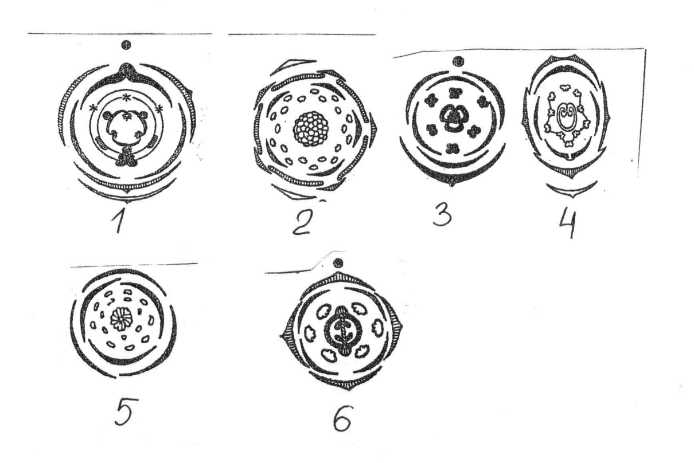
Условные обозначения | 1 | 2 | 3 | 4 | 5 | 6
Названия семейств

2.Рассмотрите жизненный цикл сосны обыкновенной. Соотнесите условные обозначения ( 1 – 7 ) с названиями стадий жизненного цикла (А – Ж).
А – спорофит
Б–пыльцевое зерно
В – микроспорангий
Г – семязачаток
Д – семя
Е – женская шишка
Ж – мужская шишка

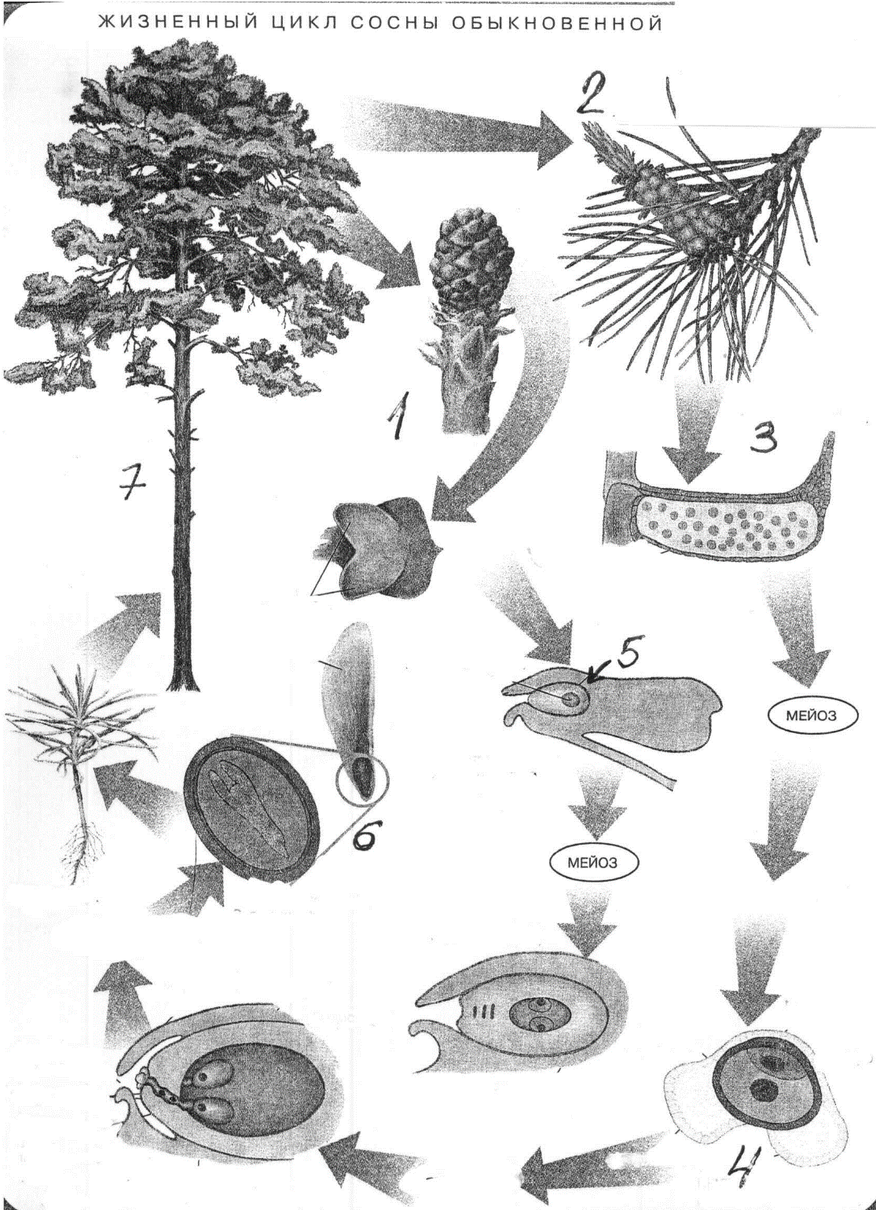
Условные обозначения | 1 | 2 | 3 | 4 | 5 | 6 | 7
Стадия жизненного цикла

3. Установите соответствие между названием отряда (А- Е) и насекомыми, представленными на рисунке (1 –6).
А – прямокрылые
Б – уховертки
В –двукрылые
Г – термиты
Д – полужесткокрылые
Е – поденки
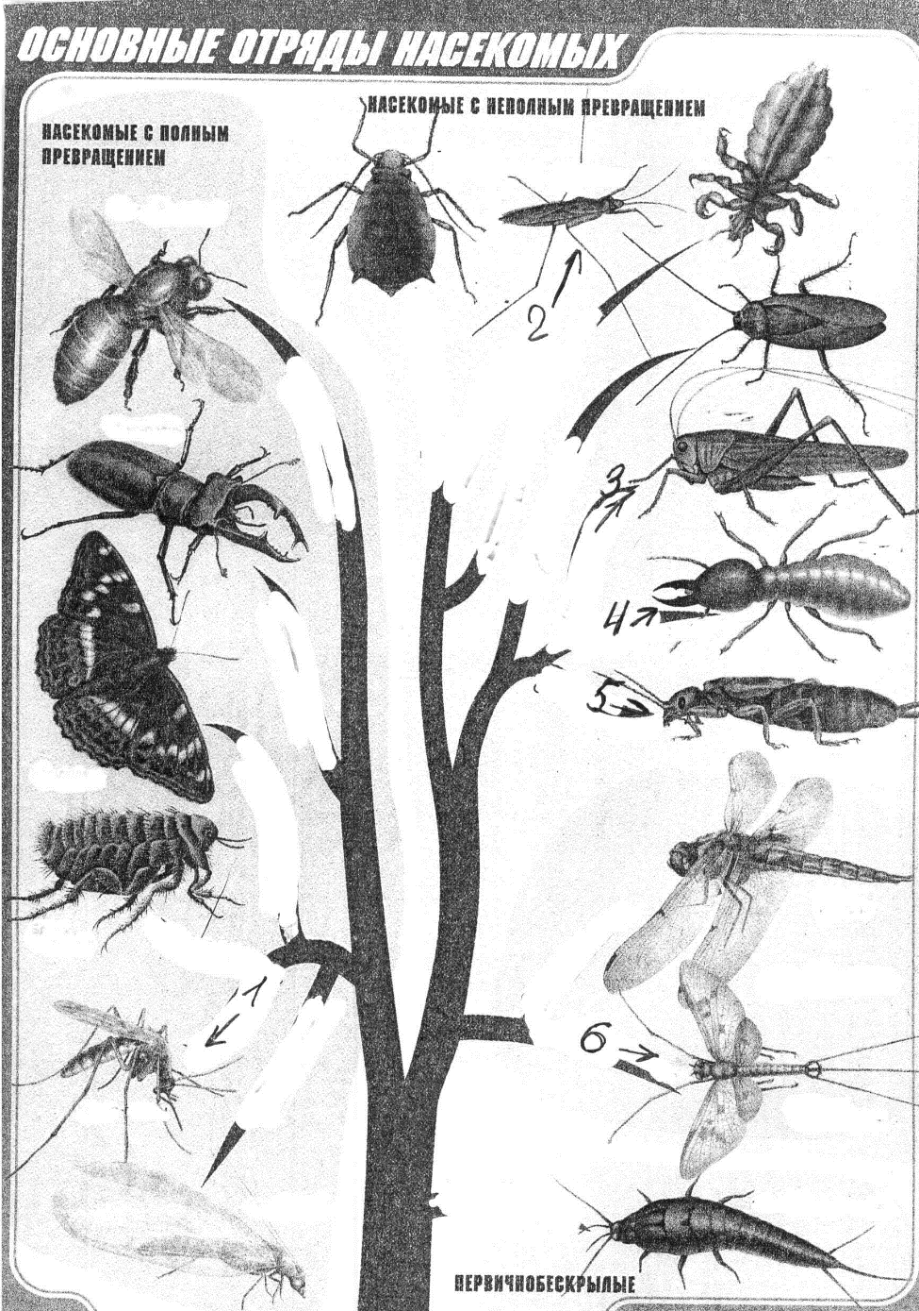
Условные обозначения | 1 | 2 | 3 | 4 | 5 | 6
Название отряда
4. На рисунке представлены различные типы взаимодействия живых организмов (1,2,3,5). Соотнесите их название с типом взаимодействия (А –Д).
А – мутуализм
Б – комменсализм
В – паразитизм
Г – конкуренция
Д –хищничество

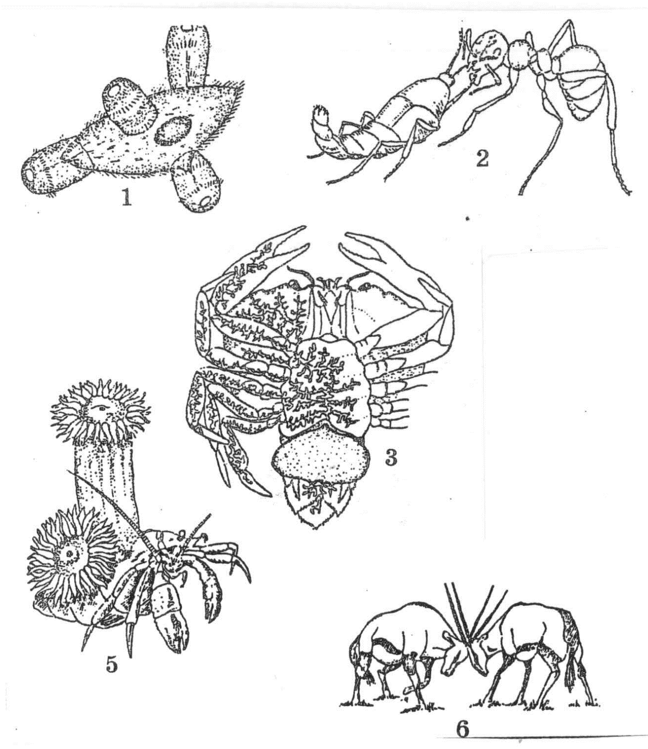
Тип взаимодействия | 1 | 2 | 3 | 5 | 6
Название

5. Установите соответствие между органическими веществами(1 – 5) и группами (по отношению к воде), к которым они относятся (А – Б).
1) коллаген
2) глюкоза А) гидрофильные
3) фруктоза Б) гидрофобные
4) гликоген
5) пепсин
6) холестерин
Органические вещества | 1 | 2 | 3 | 4 | 5 | 6
Группа

Шифр______________
МАТРИЦА ОТВЕТОВ
на задания теоретического тура муниципального этапа ХХХIII Всероссийской олимпиады школьников по биологии 2017-2018 учебный год.
11 класс
Задание 1. (60 баллов)
 | 1 | 2 | 3 | 4 | 5 | 6 | 7 | 8 | 9 | 10
1-10
11-20
21-30
31-40
41-50
51-60

Задание 2. (30 баллов)
 | 1 | 2 | 3 | 4 | 5 | 6 | 7 | 8 | 9 | 10
1-10
11-15

Задание 3. (25 баллов)
№ | 1 | 2 | 3 | 4 | 5 | 6 | 7 | 8 | 9 | 10 | 11 | 12 | 13 | 14 | 15
прав.
«ДА»
прав.
«НЕТ»
 | 16 | 17 | 18 | 19 | 20 | 21 | 22 | 23 | 24 | 25
прав.
«ДА»
прав.
«НЕТ»

Задание 4. (15 баллов)
- (мах. 3 балла)
Условные обозначения | 1 | 2 | 3 | 4 | 5 | 6
Названия семейств

- (мах. 3,5 балла)
Условные обозначения | 1 | 2 | 3 | 4 | 5 | 6 | 7
Стадия жизненного цикла

- (мах. 3 балла)
Условные обозначения | 1 | 2 | 3 | 4 | 5 | 6
Название отряда

4.(мах. 2,5 баллов)
Условные обозначения | 1 | 2 | 3 | 5 | 6
Тип взаимодействия

5.(мах.3 балла)
Органические вещества | 1 | 2 | 3 | 4 | 5 | 6
Группа

